Cách chặn mạng Wi-Fi lân cận xuất hiện trên Windows
Nghe có vẻ hài hước nhưng đôi khi cách đặt tên cho mạng Wifi của hàng xóm thật đáng ghét và bạn không muốn cái tên đó cứ lởn vởn khi bạn truy cập vào mục tìm kiếm Wi-Fi trên Windows. Bạn hoàn toàn có thể ẩn nó trong menu Wi-Fi trên máy tính của bạn hoặc ngăn không cho nó hiển thị trở lại. Ngoài ra bạn cũng có thể chặn tất cả các mạng Wi-Fi khác, chỉ cho phép máy tính của bạn hiển thị và kết nối với các mạng Wi-Fi mà bạn muốn một cách dễ dàng.
Tính năng này đặc biệt tiện lợi nếu hàng xóm của bạn đặt cho hệ thống Wi-Fi của họ những cái tên không phù hợp với trẻ nhỏ hoặc mạng Wi-Fi đó không được cài đặt tính năng parental controls và bạn không muốn lũ trẻ nhà mình kết nối vào đó. Dù lý do của bạn là gì đi chăng nữa, bạn có thể ngăn chặn mạng đó hiển thị trên bất kỳ PC Windows nào chỉ bằng một vài lệnh đơn giản. Ví dụ, bạn có thể thực hiện điều này thông qua lệnh netsh chạy với tư cách Quản trị viên.
Đầu tiên: Mở cửa sổ command prompt với quyền quản trị viên
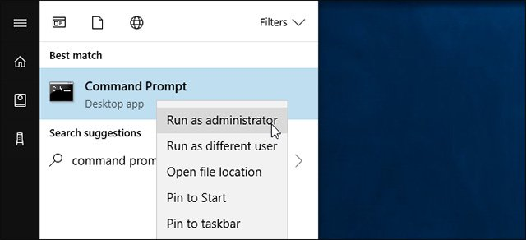
Để mở cửa sổ Command Prompt, truy cập vào menu Start, tìm kiếm từ khóa Command Prompt, nhấp chuột phải vào phím tắt Command Prompt và chọn Run as administrator.
Cách tạo danh sách đen cho các mạng Wi-Fi
Bạn có thể ẩn một mạng riêng lẻ bằng cách thêm nó vào danh sách chặn. Nó sẽ không xuất hiện trong danh sách các mạng Wi-Fi có sẵn gần đó và bạn không thể kết nối với mạng đó từ Windows nữa.
Để chặn một mạng Wi-Fi , hãy chạy lệnh sau, thay thế tham số WIFI NAME bằng tên (SSID) của mạng không dây. Đây chỉ là tên mạng Wi-Fi xuất hiện trong menu hiển thị các mạng có sẵn.
netsh wlan add filter permission=block ssid="WIFI NAME" networktype=infrastructure
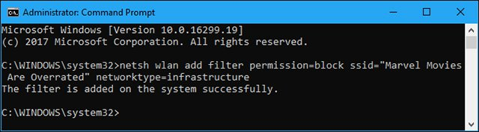
Lặp lại quy trình này với mỗi mạng Wi-Fi mà bạn muốn đưa vào danh sách đen của mình nếu muốn. Lệnh này sẽ lọc thông tin dựa trên tên mạng. Vì vậy, nếu hàng xóm của bạn đổi tên mạng Wi-Fi của họ, bạn sẽ thấy tên mới xuất hiện trong danh sách Wi-Fi của mình.
Để hoàn tác và xóa một mạng ra khỏi danh sách chặn, hãy chạy lệnh sau và thay thế WIFI NAME bằng tên của mạng Wi-Fi đó.
netsh wlan delete filter permission=block ssid="WIFI NAME" networktype=infrastructure
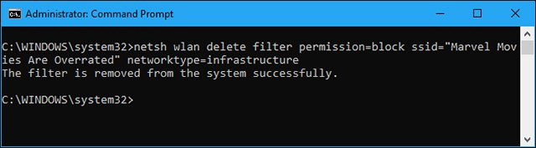
Cách đưa một mạng Wi-Fi vào danh sách đáng tin cậy
Ngoài việc ẩn các mạng riêng lẻ, bạn có thể thêm một hoặc nhiều mạng Wi-Fi vào danh sách đáng tin cậy, sau đó chặn tất cả các mạng khác. Điều này đảm bảo một thiết bị chỉ có thể kết nối với các mạng mà bạn đã phê duyệt. Tất nhiên, làm như vậy khá là bất tiện nếu bạn đang sử dụng các thiết bị di động như máy tính xách tay, vì khi bạn thiết lập một danh sách trắng và sau đó mang máy tính xách tay đến nơi khác, bạn thậm chí sẽ không thể thấy bất kỳ điểm phát sóng Wi-Fi nào khác nếu không thay đổi cài đặt này .
Để thêm một mạng Wi-Fi vào danh sách cho phép hiển thị, hãy chạy lệnh sau, thay thế WIFI NAME bằng tên (SSID) của mạng không dây đó.
netsh wlan add filter permission=allow ssid="WIFI NAME" networktype=infrastructure
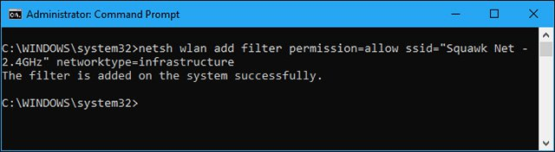
Lặp lại quy trình này để thêm nhiều mạng hơn vào danh sách cho phép hiển thị của bạn nếu cần. Sau khi bạn đã thiết lập xong danh sách các mạng Wi-Fi đáng tin cậy của mình, hãy chạy lệnh sau để chặn tất cả các mạng Wi-Fi mà bạn không muốn chúng hiển thị:
netsh wlan add filter permission=denyall networktype=infrastructure
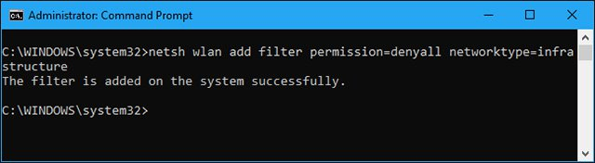
Để hoàn tác thay đổi này, hãy chạy lệnh sau. Với lệnh này, máy tính của bạn sẽ có thể xem và kết nối với tất cả các mạng không có trong danh sách chặn:
netsh wlan delete filter permission=denyall networktype=infrastructure
Bạn cũng có thể tùy ý xóa các mạng Wi-Fi được phép hiển thị mà bạn đã thêm vào danh sách. Chỉ cần chạy lệnh sau, thay thế WIFI NAME bằng tên của mạng Wi-Fi đó.
netsh wlan delete filter permission=allow ssid="WIFI NAME" networktype=infrastructure
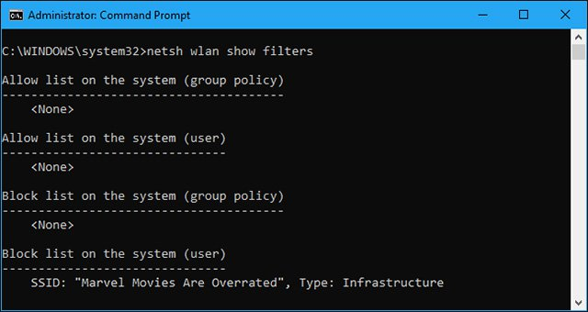
Cách xem bộ lọc mạng Wi-Fi mà bạn đã tạo
Để xem các bộ lọc mạng Wi-Fi đang hoạt động mà bạn đã tạo, hãy chạy lệnh sau:
netsh wlan show filters
Bạn có thể sử dụng các lệnh trên để xóa bất kỳ bộ lọc nào xuất hiện ở đây. Chỉ cần sử dụng lệnh tương tự bạn đã sử dụng để tạo bộ lọc và thay thế từ add bằng delete trong lệnh.
Bất kỳ ai có quyền truy cập của quản trị viên vào máy tính đều có thể truy cập được vào Command Prompt và hoàn tác các thay đổi này nếu cần thiết. Vì vậy, nếu bạn sử dụng tính năng này để khóa máy tính của trẻ và buộc chúng kết nối với điểm phát sóng Wi-Fi mà bạn muốn, hãy lưu ý rằng trẻ có thể hoàn tác thay đổi nếu chúng có quyền truy cập của quản trị viên trên thiết bị (và biết cách sử dụng tốt các lệnh Windows).
Các quản trị viên mạng có thể sử dụng chính sách nhóm (Group Policy) để triển khai bộ lọc mạng Wi-Fi, cho phép họ quản lý mạng Wi-Fi nào được phép hiển thị hoặc bị chặn trên các máy tính được quản lý tập trung.

